**ПРАКТИЧЕСКОЕ ЗАДАНИЕ 24**

**МЕНЮ И ПАНЕЛИ ИНСТРУМЕНТОВ**

Задание 1. Выполнить упражнения 3 и 4 из лабораторной работы №2 учебного пособия: Осипов Н.А. Разработка Windows приложений на C#.

Листинг программы

namespace WinButNum

{

public class ClickButton : System.Windows.Forms.Button

{

int mClicks;

public int Clicks

{

get { return mClicks; }

}

protected override void OnClick(EventArgs e)

{

mClicks++;

base.OnClick(e);

}

protected override void

OnPaint(System.Windows.Forms.PaintEventArgs pevent)

{

base.OnPaint(pevent);

System.Drawing.Graphics g = pevent.Graphics;

System.Drawing.SizeF stringsize;

stringsize = g.MeasureString(Clicks.ToString(),

this.Font, this.Width);

g.DrawString(Clicks.ToString(), this.Font,

System.Drawing.SystemBrushes.ControlText,

this.Width - stringsize.Width - 3, this.Height -

stringsize.Height - 3);

}

}

}

Анализ результатов:

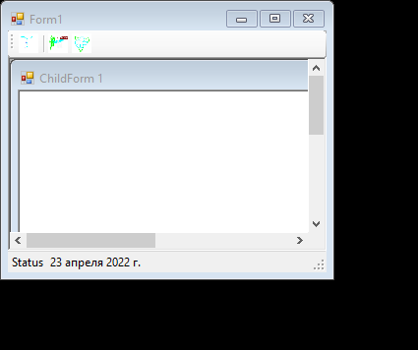

Рисунок 1.1 – Результат работы программы

Источник: собственная разработка

Задание 2. Выполнить лабораторную работу №3 из учебного пособия: Осипов Н.А. Разработка Windows приложений на C#.

Листинг программы

namespace WinTimer2

{

public partial class UserControlTimer2 : UserControl

{

public UserControlTimer2()

{

InitializeComponent();

}

private void UserControlTimer2_Load(object sender, EventArgs e)

{

}

private void timer1_Tick(object sender, EventArgs e)

{

this.Refresh();

}

protected override void OnPaint(PaintEventArgs pe)

{

base.OnPaint(pe);

Graphics g = pe.Graphics;

g.FillRectangle(Brushes.Blue, 0, 0, this.Width,

this.Height);

pe.Graphics.DrawString(DateTime.Now.ToLongTimeString(),

this.Font, new SolidBrush(this.ForeColor), 0, 0);

}

}

}

public class ClickButton : System.Windows.Forms.Button

{

int mClicks;

public int Clicks

{

get { return mClicks; }

}

protected override void OnClick(EventArgs e)

{

mClicks++;

base.OnClick(e);

}

protected override void

OnPaint(System.Windows.Forms.PaintEventArgs pevent)

{

base.OnPaint(pevent);

System.Drawing.Graphics g = pevent.Graphics;

System.Drawing.SizeF stringsize;

stringsize = g.MeasureString(Clicks.ToString(),

this.Font, this.Width);

g.DrawString(Clicks.ToString(), this.Font,

System.Drawing.SystemBrushes.ControlText,

this.Width - stringsize.Width - 3, this.Height -

stringsize.Height - 3);

}

}

}

Анализ результатов:.

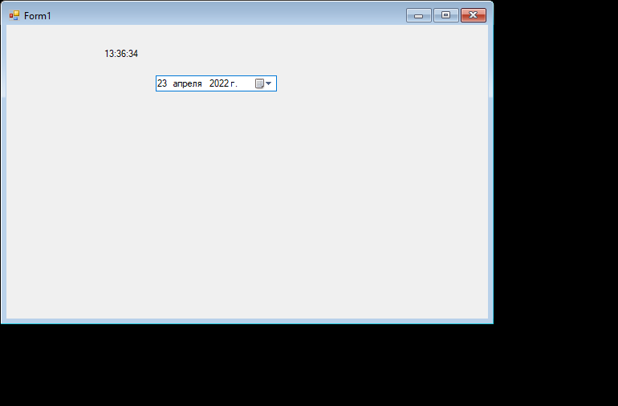

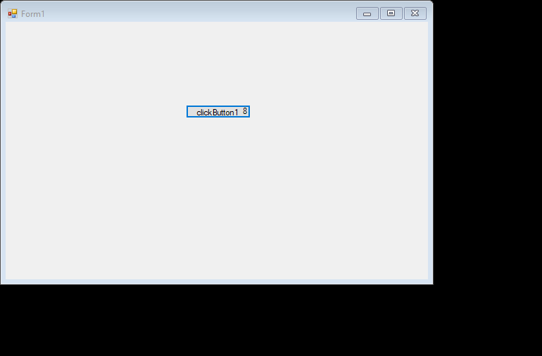

Рисунок 1.2 – Результат работы программы

Источник: собственная разработка

Задание №3. Разработать собственный компонент и продемонстрировать его функциональность в приложении.

Листинг программы:

public int value = 10;

private void timer1_Tick(object sender, EventArgs e)

{

value += 1;

this.Refresh();

}

public bool TimeEnabled

{

get { return timer1.Enabled; }

set { timer1.Enabled = value; }

}

protected override void OnPaint(PaintEventArgs pe)

{

base.OnPaint(pe);

Graphics g = pe.Graphics;

g.FillRectangle(Brushes.Black, 0, 0, value, value);

}

Результат работы компонента представлен на рисунке 1.3.

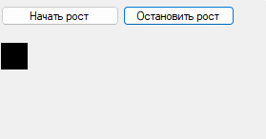

Рисунок 1.3 – Результат работы компонента

Источник: собственная разработка

Задание №4. Выполнить лабораторную работу №8 из учебного пособия: Осипов Н.А. Разработка Windows приложений на C#.

Листинг программы:

public Form1()

{

Localizer.LocaleChanged += Localizer_LocaleChanged;

Thread.CurrentThread.CurrentUICulture = Thread.CurrentThread.CurrentCulture;

InitializeComponent();

}

private void Form1_Load(object sender, EventArgs e)

{

YearDropBox.Items.Clear();

var thisYear = DateTime.Now.Year;

for (int i = 1900; i <= thisYear; i++)

{

YearDropBox.Items.Add(i.ToString());

}

}

private void button5_Click(object sender, EventArgs e)

{

ClearFields(this);

}

private void button6_Click(object sender, EventArgs e)

{

Application.Exit();

}

private void button4_Click(object sender, EventArgs e)

{

File.Delete(@"hr_info.txt");

string path = @"hr_info.txt";

SaveInfo(this, path);

}

private static void ClearFields(Control parent)

{

foreach (Control c in parent.Controls)

{

if (c is TextBox)

{

((TextBox)c).Clear();

}

if (c.HasChildren)

{

ClearFields(c);

}

if (c is CheckBox)

{

((CheckBox)c).Checked = false;

}

if (c is RadioButton)

{

((RadioButton)c).Checked = false;

}

if (c is ComboBox)

{

((ComboBox)c).Text = "";

}

}

}

private static void SaveInfo(Control parent, string path)

{

foreach (Control c in parent.Controls)

{

if (c is TextBox txt)

{

File.AppendAllText(path, txt.Name + ": " + txt.Text + "\n");

}

if (c.HasChildren)

{

if (!(c is NumericUpDown))

{

SaveInfo(c, path);

}

}

if (c is CheckBox)

{

if (((CheckBox)c).Checked)

{

File.AppendAllText(path, c.Text + ": " + ((CheckBox)c).Checked.ToString() + "\n");

}

}

if (c is RadioButton)

{

if (((RadioButton)c).Checked)

{

File.AppendAllText(path, c.Text + ": " + ((RadioButton)c).Checked.ToString() + "\n");

}

}

if (c is ComboBox)

{

File.AppendAllText(path, c.Name + ": " + ((ComboBox)c).Text + "\n");

}

if (c is NumericUpDown)

{

File.AppendAllText(path, c.Name + ": " + ((NumericUpDown)c).Text + "\n");

}

}

}

public static class Localizer

{

public static event EventHandler LocaleChanged;

public static void SetLocale(string name)

{

Thread.CurrentThread.CurrentUICulture = new System.Globalization.CultureInfo(name);

LocaleChanged?.Invoke(null, EventArgs.Empty);

}

}

private void Localizer_LocaleChanged(object sender, EventArgs e)

{

Controls.Clear();

InitializeComponent();

}

private void button7_Click(object sender, EventArgs e)

{

Help.ShowHelp(this, helpProvider1.HelpNamespace);

}

private void radioButton3_CheckedChanged(object sender, EventArgs e)

{

}

private void pictureBox2_Click(object sender, EventArgs e)

{

Localizer.SetLocale("ru-RU");

}

private void pictureBox1_Click(object sender, EventArgs e)

{

Localizer.SetLocale("en-EN");

}

}

Результат работы программы представлен на рисунке 1.4.

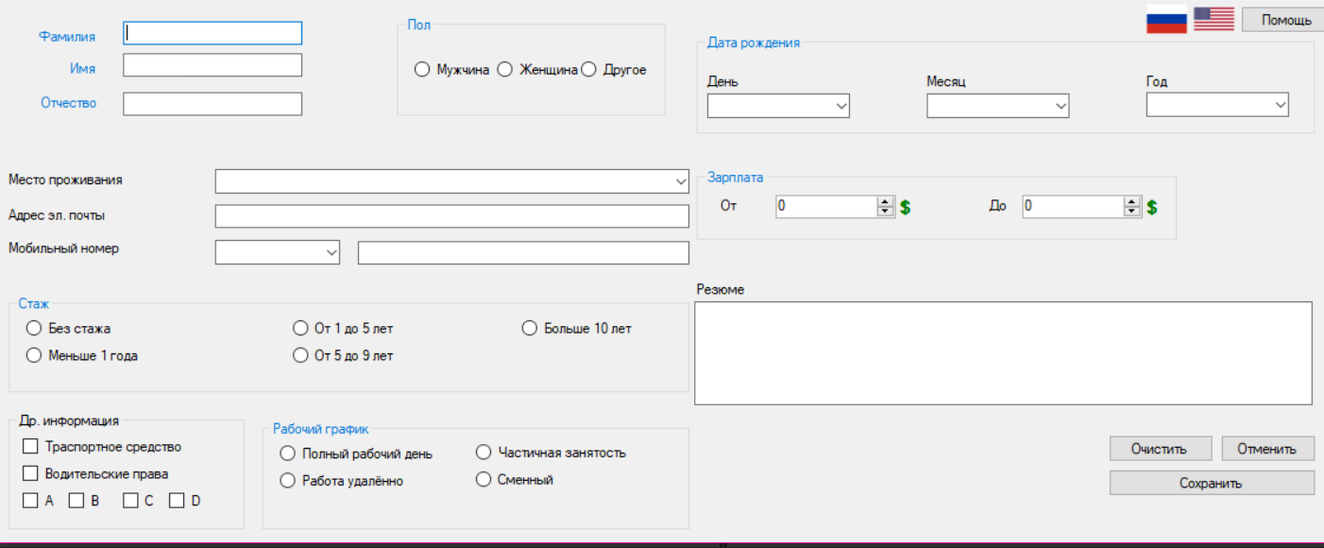

Рисунок 1.4 – Результат работы программы

Источник: собственная разработка